Shield Hero: Castle Defense
Informe de ingeniería de software y patrones de diseño
Proyecto: Shield Hero: Castle Defense | Java · libGDX · Gradle · LWJGL3
Estudiantes: Dillan Orellana, Yaril Salinas y Sebastian Rojas
Asignatura: ICI2241-2 | Repositorio: github.com/dillanorellana/ShieldHero
Base de análisis: implementación de Shield Hero desarrollada en Java y libGDX. El historial de commits se documenta en GM-10.
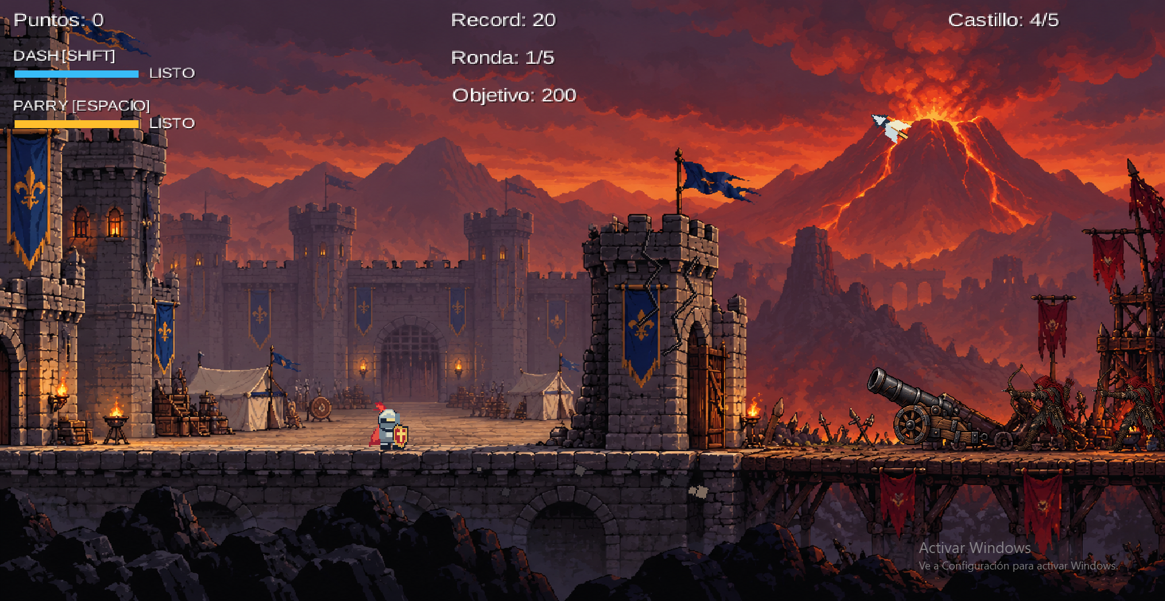

Resumen ejecutivo
Shield Hero: Castle Defense es un videojuego 2D de defensa de castillo. El jugador controla un caballero que intercepta proyectiles, utiliza parry y dash, protege la resistencia del castillo y avanza mediante objetivos de puntos. El juego incorpora rondas, mejoras, supervivencia, un guardián de apoyo y un jefe de asedio.
El diseño combina una jerarquía abstracta de proyectiles, estrategias de movimiento intercambiables y cuatro patrones de diseño: Singleton, Strategy, Template Method y Builder. En la versión examinada, la gestión de habilidades se separa en HabilidadesCaballero y el gestor de partida utiliza inicialización diferida.

GM-1. Explicación del juego
El jugador defiende un castillo medieval frente a flechas de arqueros, piedras de cañón y bolas de fuego procedentes de un volcán. Bloquear proyectiles otorga puntos; el parry ofrece una bonificación. Si el castillo pierde todas sus vidas, termina la partida. Tras superar las cinco rondas iniciales, es posible continuar en supervivencia y enfrentar al Gigante del Asedio.
Control | Acción
A / D o flechas | Mover al caballero
ESPACIO | Activar parry
SHIFT + dirección | Ejecutar dash
Z / X | Habilidades especiales cuando están disponibles
1 / 2 / 3 o clic | Seleccionar mejoras
Las rondas iniciales tienen objetivos acumulados de 200, 500, 900, 1.400 y 2.000 puntos, definidos en las configuraciones creadas por GestorPartida.
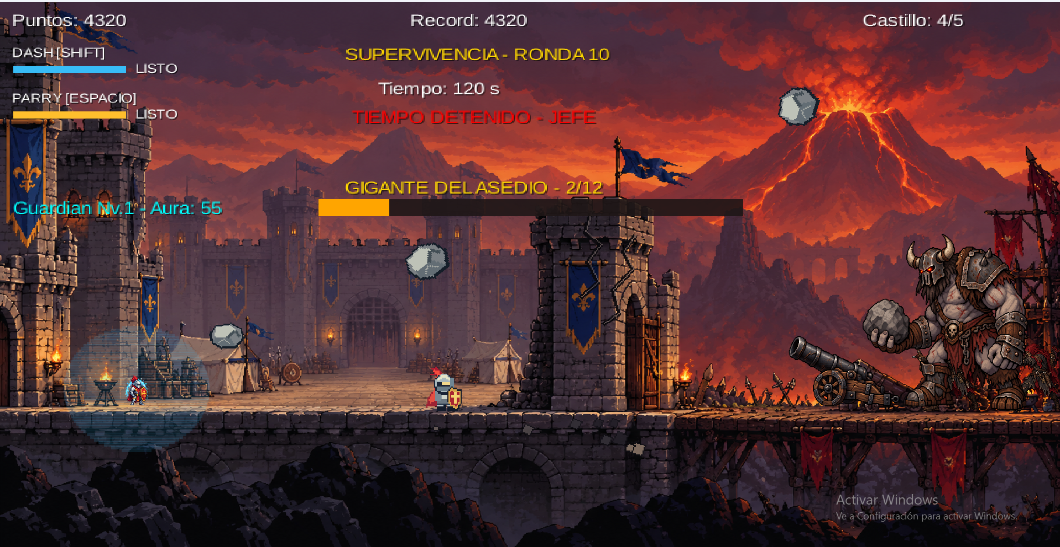

GM-2. Análisis desde ingeniería de software
El proyecto parte de GameLluviaMenu2024 y evoluciona hacia un juego de defensa con responsabilidades distribuidas entre pantallas, entidades y gestores. ShieldHeroGame administra la navegación; GameScreen coordina el ciclo de juego; Lluvia gestiona la aparición y actualización de ataques; GestorPartida conserva las reglas de progreso; y las entidades Caballero, Castillo y Proyectil representan los elementos centrales del combate.

Distribución de responsabilidades
La clase Caballero conserva las decisiones de entrada, posición, representación visual, vida y puntuación. La clase HabilidadesCaballero concentra el estado y las reglas de dash, parry, ralentización, furia, mejoras y temporizadores. Caballero delega en ella la actualización y activación de habilidades, evitando mezclar sus reglas temporales con la representación y el movimiento físico del personaje.
La separación se apoya en composición: Caballero contiene una instancia privada y final de HabilidadesCaballero. La interacción se realiza mediante operaciones de dominio, como iniciarDash, procesarParry y actualizarTemporizadores. Los métodos de consulta públicos de Caballero permiten que la pantalla y otras entidades consulten estados necesarios sin manipular directamente los temporizadores internos.

Decisiones de diseño y límites
Proyectil encapsula la colisión y el procesamiento compartido de ataques; las subclases definen las consecuencias específicas. EstrategiaMovimiento encapsula trayectorias alternativas. ConfiguracionRonda concentra parámetros validados de dificultad. Aunque GameScreen continúa siendo un coordinador amplio, esta distribución evita introducir en él las reglas detalladas de cada habilidad o trayectoria.
La revisión de atributos y métodos debe basarse en referencias reales de uso. No se considera buena práctica añadir getters o setters únicamente para exponer campos; cada acceso público debe responder a una colaboración concreta del juego.

GM-3. Diagrama UML general de clases
El diagrama de clases reúne en una sola vista las clases del programa, sus asociaciones, herencias, realizaciones de interfaz y la composición Caballero–HabilidadesCaballero. Evitar sustituirlo por diagramas de dominio separados o por cuatro fragmentos sin conexiones.
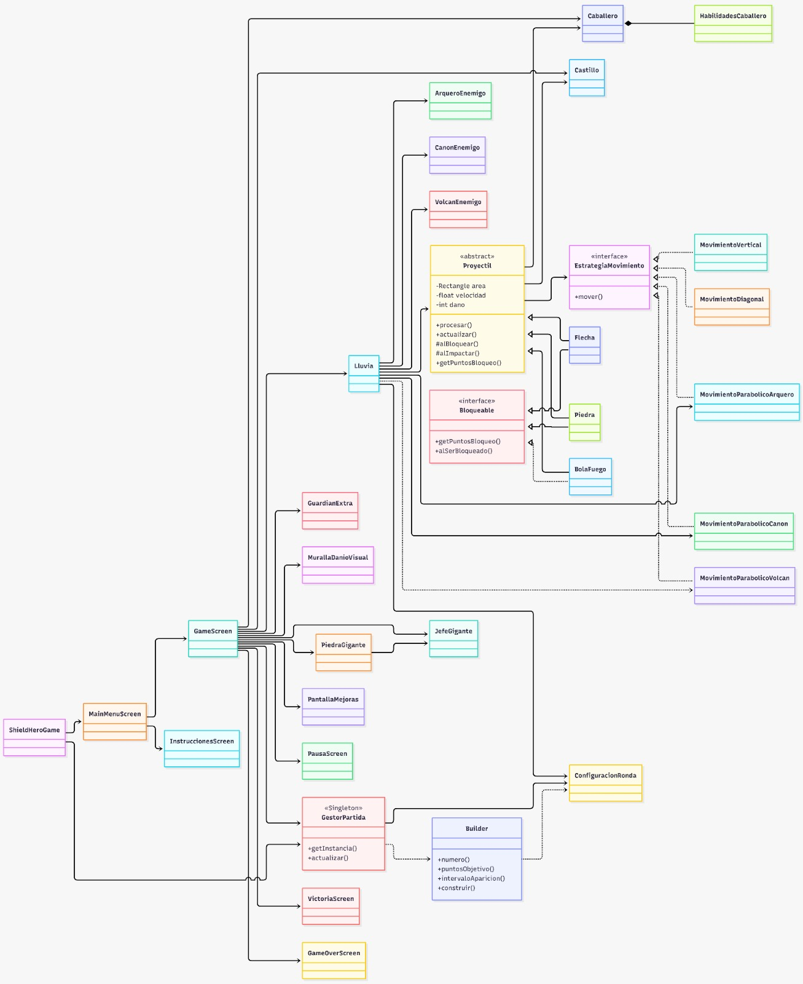

GM-4. Clase abstracta e interfaz

Clase abstracta: Proyectil
Proyectil es la clase abstracta de la que heredan Flecha, Piedra y BolaFuego. Define estado y operaciones comunes de posición, textura, velocidad, daño, movimiento y procesamiento de colisiones. Sus métodos abstractos alBloquear y alImpactar permiten que cada proyectil determine sus consecuencias particulares, mientras el procesamiento compartido se reutiliza.

Interfaz: EstrategiaMovimiento
EstrategiaMovimiento define el contrato mover(Rectangle area, float velocidad, float delta). Lo implementan MovimientoVertical, MovimientoDiagonal, MovimientoParabolicoArquero, MovimientoParabolicoCanon y MovimientoParabolicoVolcan. Proyectil mantiene una referencia a la interfaz y delega el desplazamiento a la implementación seleccionada, lo que demuestra su uso efectivo y polimórfico.
La interfaz EstrategiaMovimiento constituye un contrato especializado de movimiento, con una responsabilidad más delimitada y sus implementaciones son algoritmos claramente distintos.

GM-5. Principios de orientación a objetos
Principio | Evidencia verificable
Encapsulación | HabilidadesCaballero mantiene privados los tiempos y niveles; Caballero expone operaciones específicas en lugar de permitir modificarlos libremente.
Abstracción | Proyectil define un protocolo común; EstrategiaMovimiento expresa un contrato de desplazamiento.
Herencia | Flecha, Piedra y BolaFuego extienden Proyectil.
Polimorfismo | Proyectil delega mover() en diferentes EstrategiaMovimiento y ejecuta hooks especializados de las subclases.
Composición y delegación | Caballero contiene HabilidadesCaballero y delega allí reglas de habilidades.
La cohesión mejora al concentrar temporizadores y mejoras en HabilidadesCaballero. La colaboración entre clases se mantiene mediante operaciones con significado funcional, no mediante acceso directo a sus atributos.

GM-6. Patrón Singleton: GestorPartida

Problema y contexto
Las pantallas y componentes necesitan compartir el mismo avance de rondas, récord, estado de supervivencia y eventos pendientes. Múltiples gestores independientes podrían producir estados inconsistentes.

Solución aplicada
GestorPartida posee un constructor privado y un método estático getInstancia(). En la versión final examinada emplea el patrón Initialization-on-demand Holder: una clase interna estática InstanciaHolder conserva la única instancia. La creación de GestorPartida ocurre cuando se solicita por primera vez mediante getInstancia(), y la inicialización de clases de Java proporciona seguridad de inicialización sin sincronización manual. 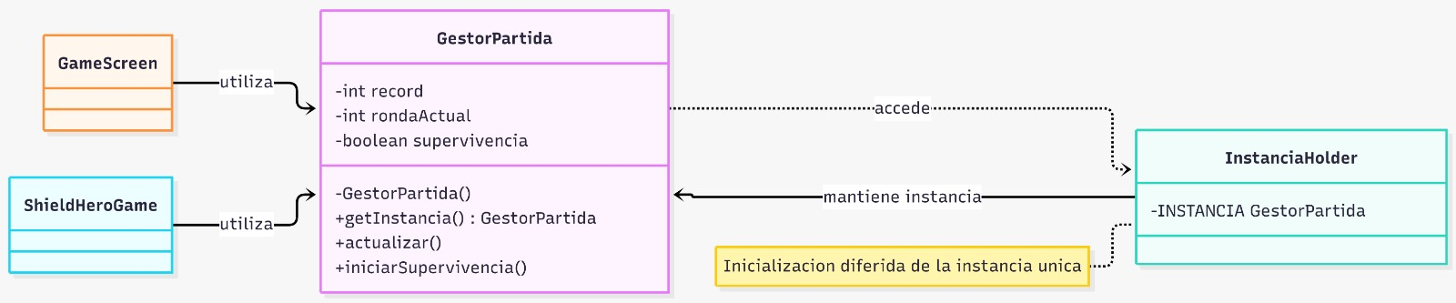
Ventaja: se centraliza el estado de partida y se evita crear el gestor antes de que sea necesario. El método getInstancia() es el punto único de acceso utilizado por los clientes.

GM-7. Patrón Strategy: movimiento de proyectiles

Problema y contexto
Los ataques necesitan trayectorias diferentes: desplazamiento vertical o diagonal y trayectorias parabólicas específicas para arquero, cañón y volcán. Si Proyectil contuviera todas las variantes mediante condicionales, cada nueva trayectoria obligaría a modificar su lógica central.

Solución aplicada
La interfaz EstrategiaMovimiento define mover(). Las clases concretas encapsulan cada algoritmo de desplazamiento. Proyectil conserva una referencia a la interfaz y delega su actualización a la estrategia configurada; Lluvia selecciona el comportamiento adecuado al crear los ataques. Esto permite variar la trayectoria independientemente del tipo abstracto de proyectil. 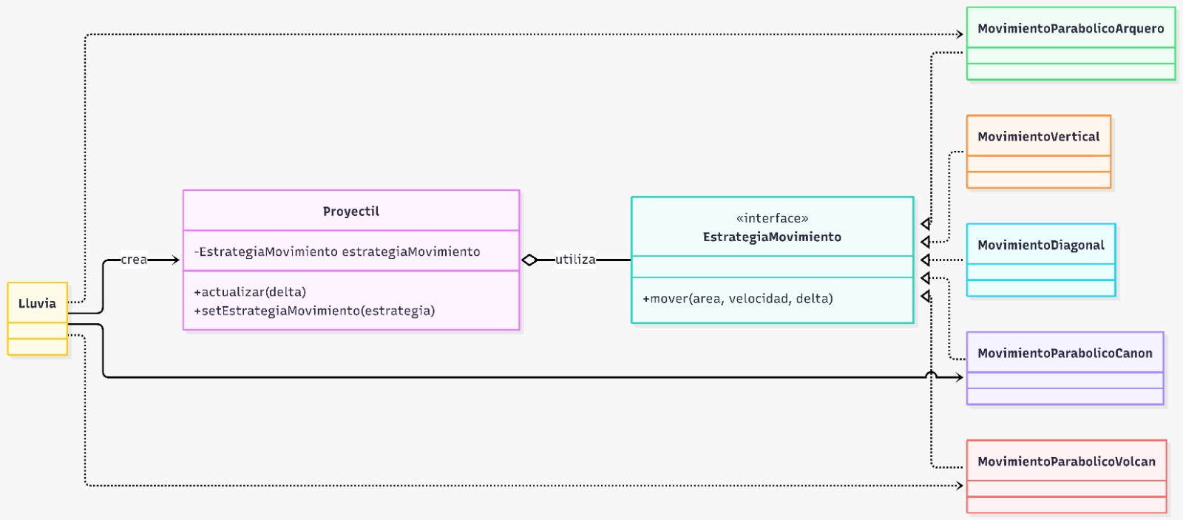

GM-8. Patrón Template Method: procesamiento de ataques

Problema y contexto
Los proyectiles comparten un orden de procesamiento: actualizar posición, aplicar protecciones disponibles, comprobar colisión con el caballero y verificar si alcanzaron el suelo. Duplicar este flujo en cada subclase provocaría inconsistencias.

Solución aplicada
Proyectil define versiones finales de procesar(), que conducen al procesamiento común. El flujo contempla el escudo temporal y la protección del Guardián Extra antes de evaluar el bloqueo del caballero o el impacto en el castillo. Los hooks abstractos alBloquear(Caballero) y alImpactar(Castillo) son implementados por Flecha, Piedra y BolaFuego para definir las consecuencias concretas.
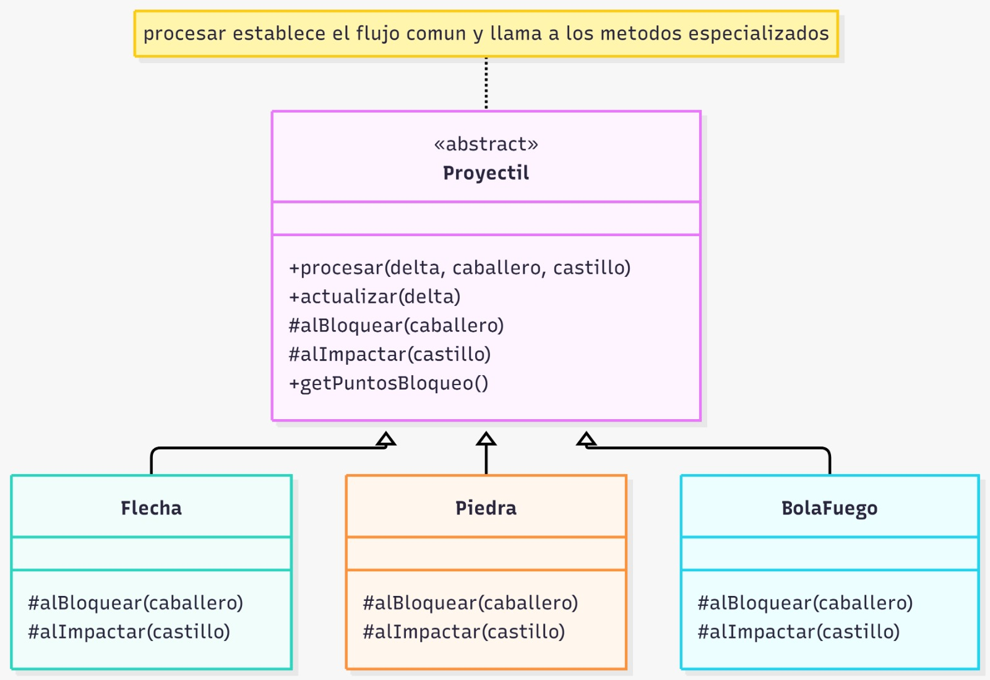

GM-9. Patrón Builder: ConfiguracionRonda

Problema y contexto
Cada ronda requiere varios parámetros relacionados: número, objetivo, intervalo de aparición, tipos de proyectiles, probabilidad diagonal y distancia máxima. Un constructor posicional extenso dificultaría la lectura y aumentaría los errores.

Solución aplicada
ConfiguracionRonda incorpora una clase interna estática Builder con operaciones encadenables para definir parámetros y construir() para validarlos y producir una configuración. GestorPartida utiliza este Builder al definir las cinco rondas iniciales. La configuración resultante mantiene sus valores encapsulados y expone consultas de solo lectura.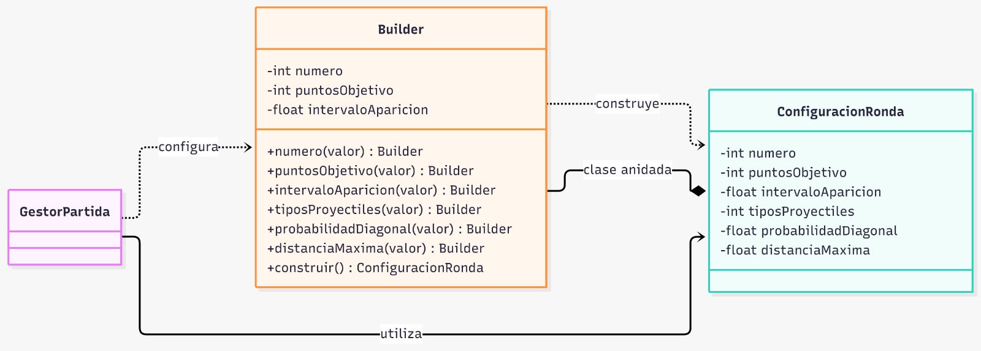

GM-10. Repositorio y control de versiones
Repositorio: https://github.com/dillanorellana/ShieldHero. El historial del repositorio permite seguir incrementos funcionales a través de commits descriptivos. Para la entrega final se debe actualizar la cantidad, fecha, SHA y captura del historial de la rama main.
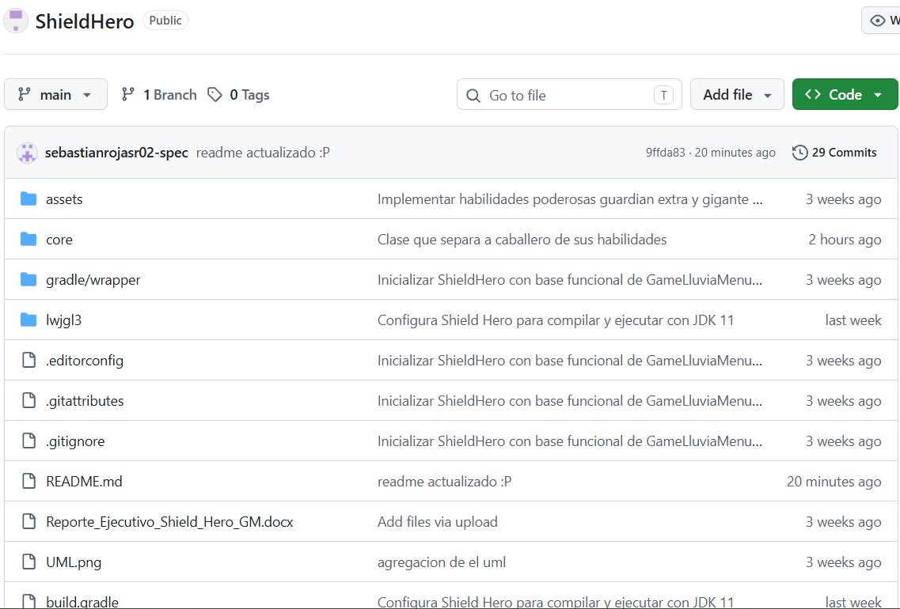

Conclusión
Shield Hero aplica abstracción, herencia, encapsulación y polimorfismo mediante entidades y contratos de comportamiento. Los patrones Singleton, Strategy, Template Method y Builder resuelven problemas concretos de estado compartido, trayectorias, procesamiento de proyectiles y construcción de rondas. La separación entre Caballero y HabilidadesCaballero refuerza la distribución de responsabilidades, mientras la inicialización diferida de GestorPartida evita construir el gestor antes de su primer uso.

